Autorica: Tamara Lajtman, prof.

Književnost i stvaralaštvo:

Jean-Jacques Sempé i René Goscinny, Džura

nastava na daljinu

Udžbenik i radna bilježnica Hrvatski bez granica 5
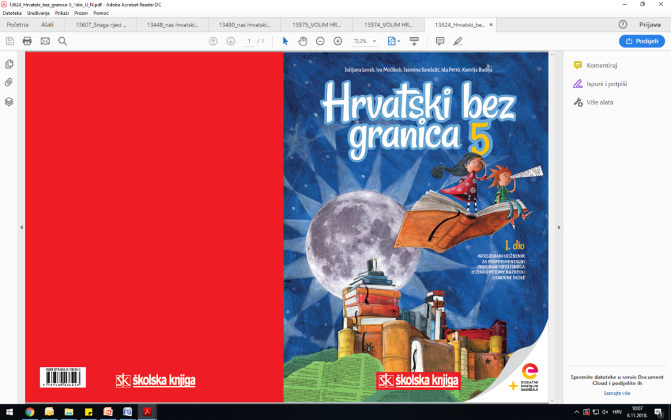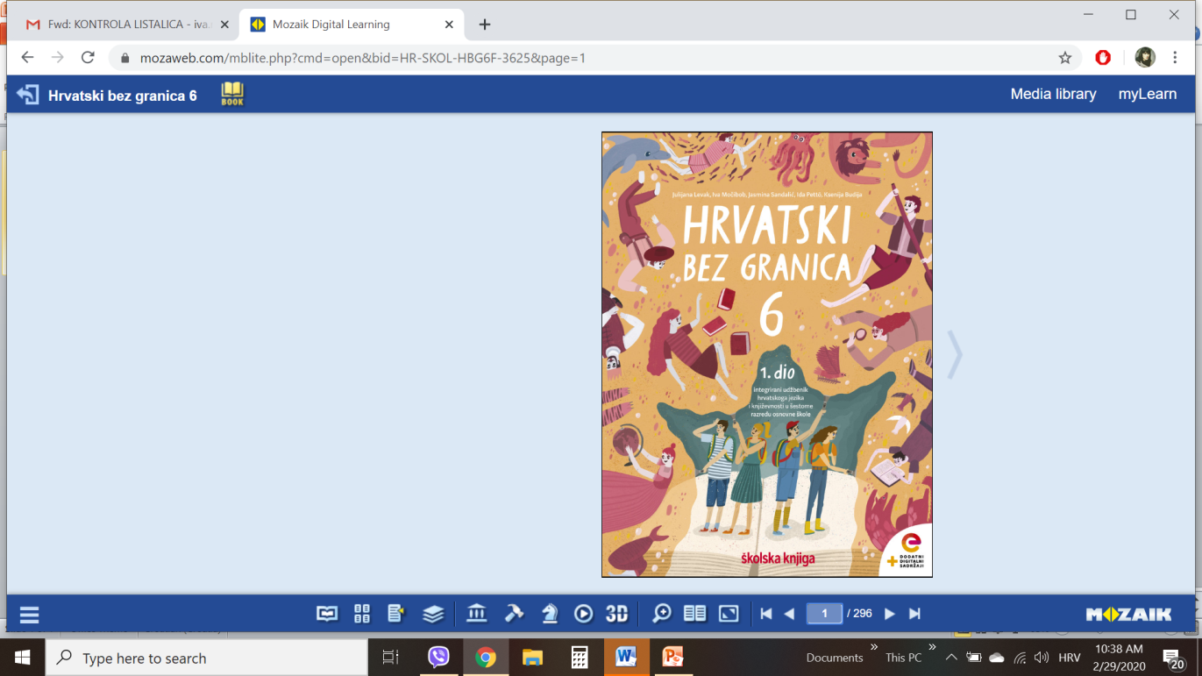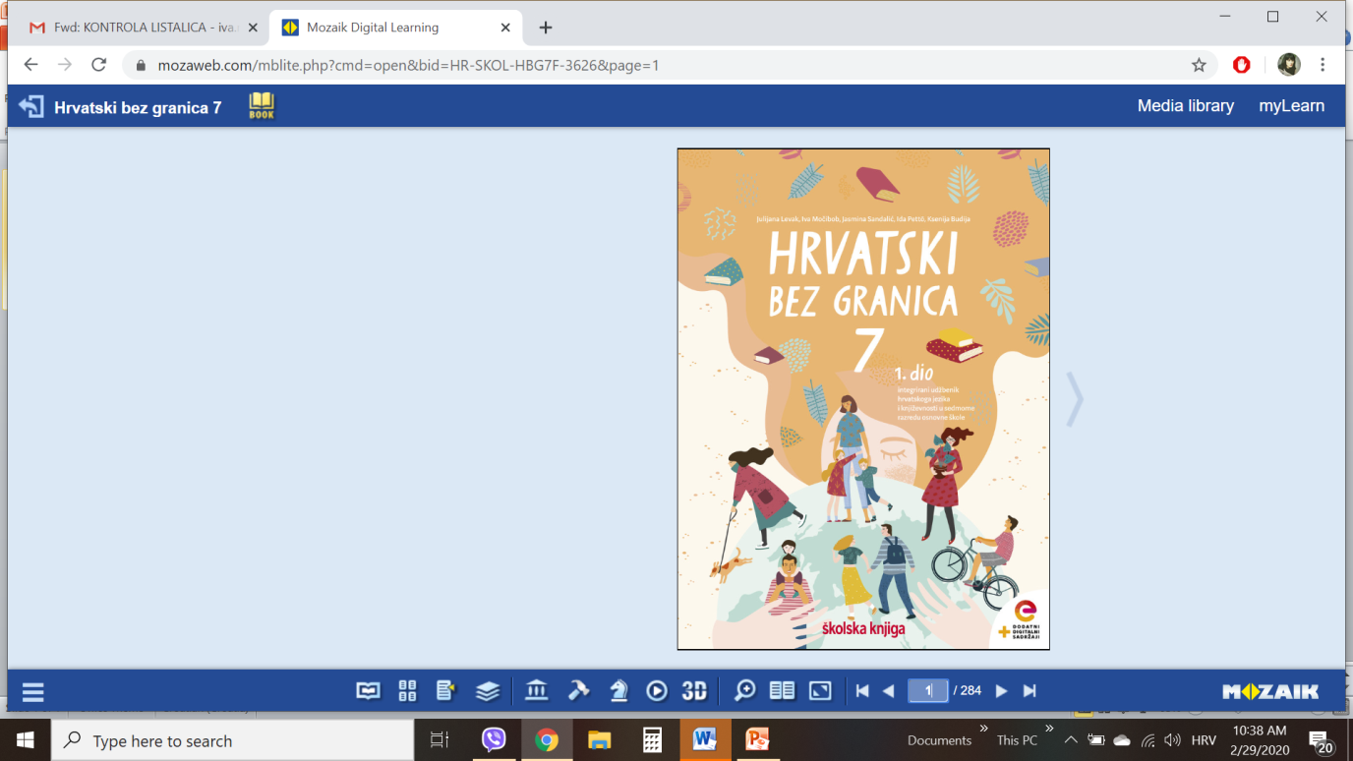

VRIJEME OSTVARIVANJA: _______________________________
BROJ SATI NASTAVE: 2 sata

Dragi učeniče / draga učenice, u satima koji slijede:

- odredit ćeš temu književnoga ulomka, karakterizirati lik na temelju njegova izgleda, postupaka i govora
- izdvojit ćeš neprihvatljive oblike ponašanja i izražavanja te predlagati uljudne oblike komunikacije među vršnjacima
- prepoznat ćeš glavnu ideju i problematiku književnoga teksta te zaključak oblikovati u pouku.

Pažljivo čitaj upute u zadatcima. Aktivnosti su planirane za 2 nastavna sata. Tako ih i raspodijeli. Planiraj vrijeme za svaku pojedinu aktivnost. Obavljene zadatke pošalji svojemu učitelju / svojoj učiteljici na dogovoreno mjesto i u dogovoreno vrijeme.
- SAT – KNJIŽEVNOST I STVARALAŠTVO: Jean-Jacques Sempé i René Goscinny, Džura

OPIS AKTIVNOSTI

1. aktivnost –priprema za susret s književnim tekstom, bilježenje
Otvori 54. stranicu u udžbeniku Hrvatski bez granica 5, 1. dio (https://www.e-sfera.hr/prelistaj-udzbenik/6b9bc976-1e34-4247-a8c0-d5e8ea69010a). Napiši u bilježnicu naslov današnjega teksta te imena i prezimena autora. Na koji bi način ti iskazao/iskazala dobrodošlicu novomu učeniku / novoj učenici u razredu? Zapiši svoj odgovor u bilježnicu.

2. aktivnost – slušanje audiozapisa
Uz pomoć poveznice https://www.e-sfera.hr/dodatni-digitalni-sadrzaji/ea16d10c-90c4-4c86-a138-cc9883758959/ poslušaj u digitalnome udžbeniku zvučni zapis teksta Džura, ulomka iz romana Nikica.

3. aktivnost – provjeravanje razumijevanja pročitanoga
Na 56. stranici pogledaj rubriku Razumijem što čitam. Otvori bilježnicu i usmeno odgovori na sva pitanja.

4. aktivnost – čitanje, bilježenje
Na 56. stranici pogledaj rubriku Učim i prepoznajem književne pojmove. Otvori bilježnicu i odgovori na sva pitanja. Prepiši definiciju karakterizacije lika te karakterizacije lika govorom. Piši čitko i uredno.

5. aktivnost – digitalni udžbenik
U digitalnome udžbeniku, u rubrici Umjetnost riječi (poveznica: https://www.e-sfera.hr/dodatni-digitalni-sadrzaji/ea16d10c-90c4-4c86-a138-cc9883758959/ ) nalazi se slikokaz pod nazivom Osobine književnoga lika. Riješi sve zadatke na tome slikokazu i provjeri jesi li naučio što je karakterizacija lika.

2. SAT – KNJIŽEVNOST I STVARALAŠTVO:
Jean-Jacques Sempé i René Goscinny, Džura

1. aktivnost – digitalni udžbenik
U digitalnome udžbeniku, u rubrici Umjetnost riječi (poveznica: https://www.e-sfera.hr/dodatni-digitalni-sadrzaji/ea16d10c-90c4-4c86-a138-cc9883758959/ ) nalaze se zadatci Dočaraj likove na temelju njihova ponašanja i postupaka (fotopriča) i Dočaraj likove na temelju njihova govora (strip). Riješi sve zadatke.

2. aktivnost – stvaralački zadatak
Na 56. stranici u rubrici A kako bih ja pogledaj zadatak pod rednim brojem dva. Razmisli kako se odnosiš prema učenicima koji se nasilnički ponašaju. Može li se takvo ponašanje spriječiti? Zapiši u bilježnicu tri svoja prijedloga pomoću kojih bi spriječio/spriječila nasilje među učenicima.

